**ЗАДАНИЕ 4**

**Валидность**

**Задание 1.**

**XML**

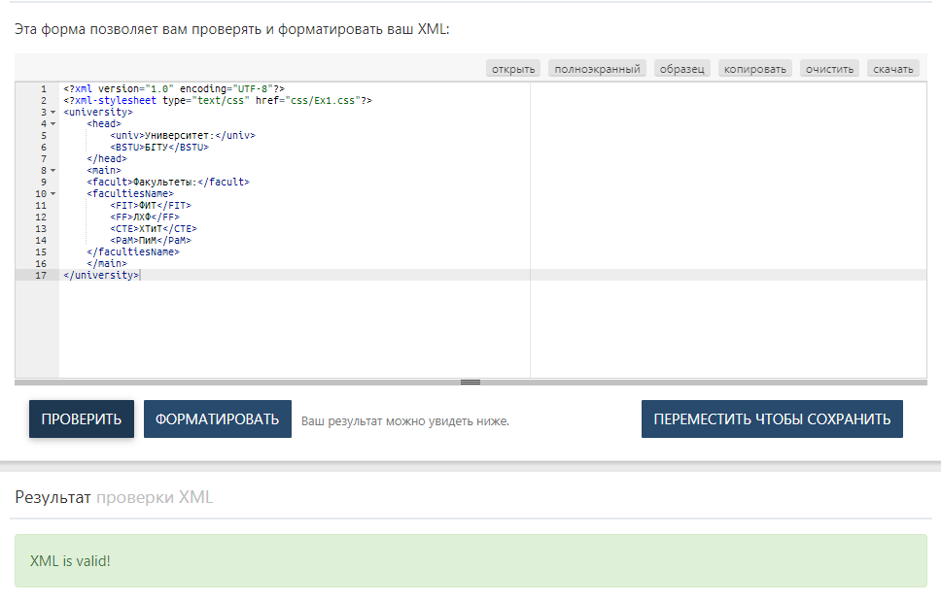

**Задание 2.**

**XML DTD**

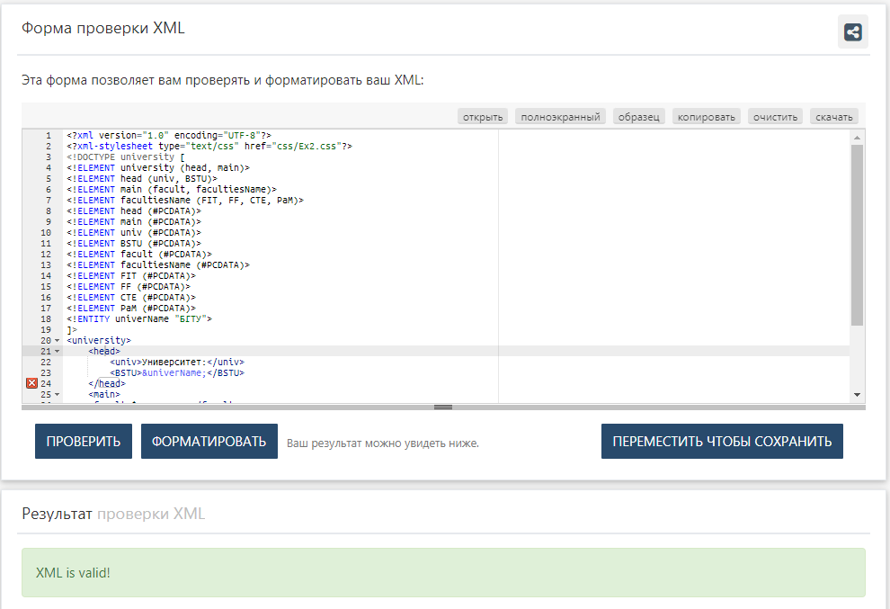

**Задание 3.**

**XML**

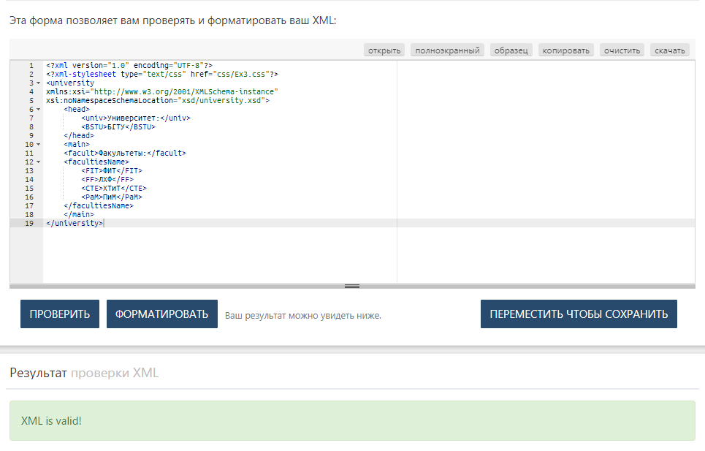

**XSD**

